非結核性分枝桿菌耳乳炎併顳骨部膿瘍(Zygomatic abscess)
林小妹，8歲，沒有內科疾病病史，因雙側中耳積液，一年半前在外院接受雙側中耳通氣管置放及腺樣體切除手術，一年後，主訴雙耳反覆流膿，在長達7週的口服抗生素治療及雙耳通氣管移除手術後，右耳流膿沒有改善，且合併有聽力受損的症狀，因而轉診至本院治療。理學檢查可見右側外耳道及耳膜有肉芽組織生成，右耳前後觸診並無異常，純音聽力圖顯示右側傳導性聽力障礙，電腦斷層顯示右側中耳及乳突有軟組織，在疑似中耳炎併膽脂瘤的診斷下，安排手術。在術前一週，病人主述右側耳前疼痛性腫脹，理學檢查可見右側耳前腫脹約2x3公分，且延伸至右側臉頰合併顯著壓痛感，追蹤電腦斷層顯示右側中耳、乳突及局部顳骨的骨頭破損及軟組織增生，因上述症狀，病患住院接受靜脈注射抗生素治療及乳突切除手術，術後細菌培養顯示非結核分枝桿菌感染(Mycobacterium abscessus)，目前傷口穩定，已出院並持續接受抗非結核分枝桿菌的抗生素治療中(Clarithromycin, Moxifloxacin)。
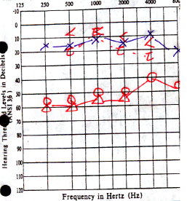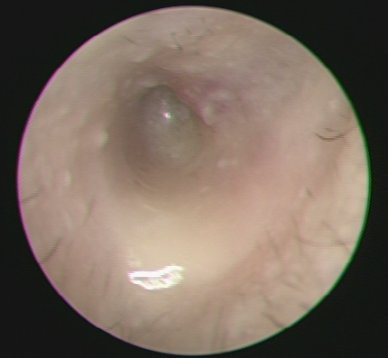
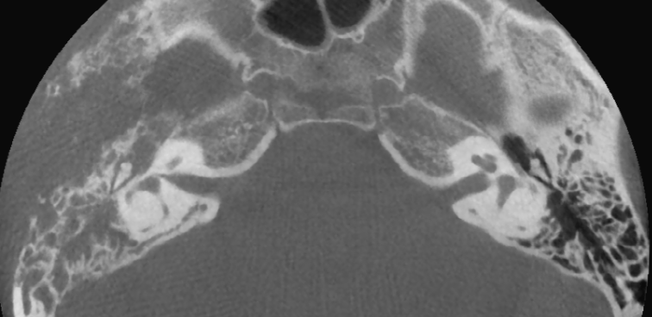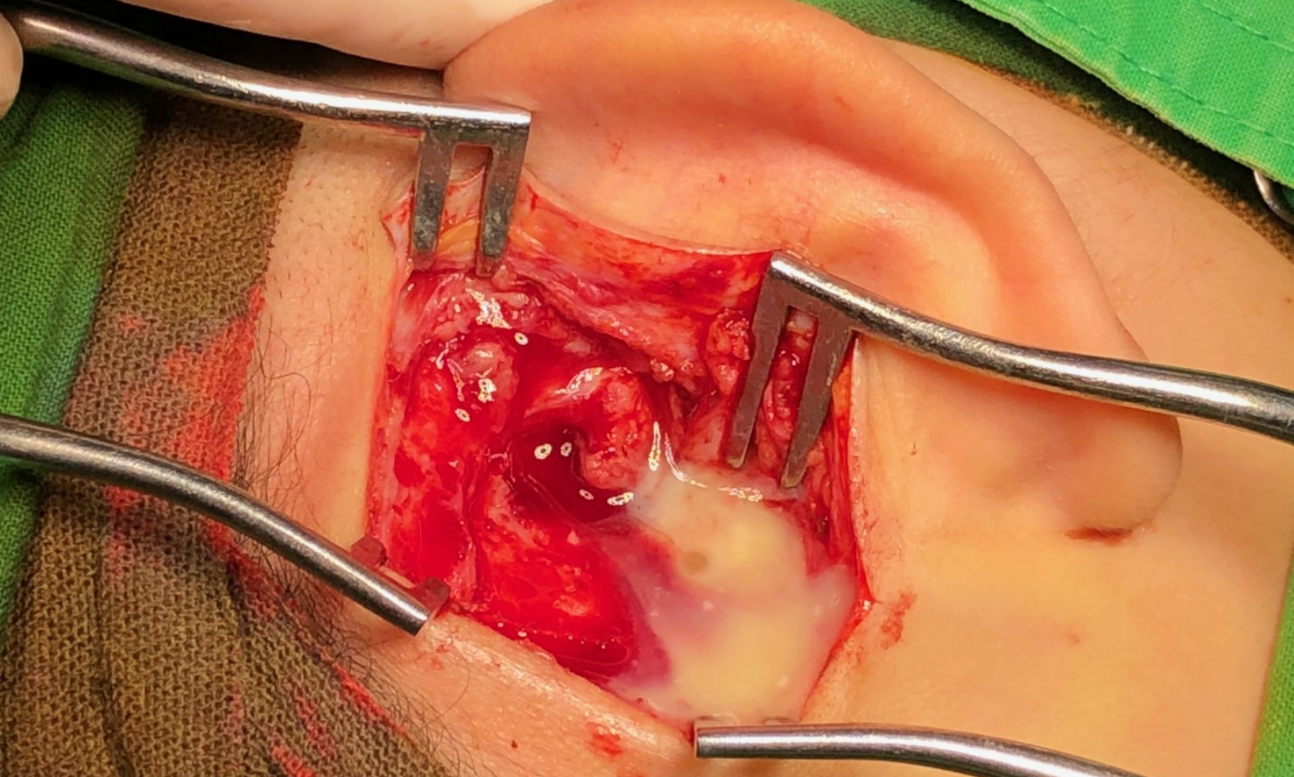
案例討論：
非結核分枝桿菌(Nontuberculous mycobacteria)在我們生活環境中(如土壤、湖水、動物等)為非常普及的病原菌，可以以任何形式造成人體的感染，然而非結核分枝桿菌導致的耳乳突炎在臨床上則相對少見，臨床症狀常以慢性無痛的耳朵流膿及中耳肉芽組織生成來表現，且對傳統治療無效，若合併有耳朵疼痛，則常為合併顳骨骨髓炎或骨膜下膿瘍(subperiosteal abscess)；大部分病人先前皆有耳膜破損或中耳通氣管置入的病史，可能因而導致病原菌的入侵；治療以手術及抗生素(Clarithromycin/Ciprofloxacin)治療為主。
骨膜下膿瘍為耳乳突炎的併發症之一，又依其侵犯的範圍分為Bezold abscess(胸鎖乳突肌上緣), Citelli’s abscess(二腹肌後腹), Luc’s abscess(耳道至顳骨下)和zygomatic abscess(顴骨根至臉頰及顳骨)，於現今抗生素使用普及的醫療環境下，實屬罕見。

Reference
- Chien-Fu Yeh, Tzong-Yang Tu, Emergence of Refractory Otomastoiditis Due to Nontuberculous Mycobacteria: Institutional Experience and Review of the Literature. Clin Infect Dis. 2016 Mar 15;62(6):739-745.

病歷號: EEEIDABE
文/整理：林佳儒 醫師 指導： 蕭安穗 主任

